EXMO. SR. PRESIDENTE DA CÂMARA MUNICIPAL DE SUMARÉ,
Indico ao Excelentíssimo Senhor Prefeito Municipal que tome as devidas providências junto ao setor competente, no sentido de proceder a manutenção e reparo da calçada na Rua Antônio do Valle Melo, em frente ao numeral 1510 (Posto de Saúde CSII), no bairro Centro, em Sumaré/SP.
A indicação se faz necessária, visto que a calçada está em um péssimo estado, conforme podemos notar nas fotos abaixo.
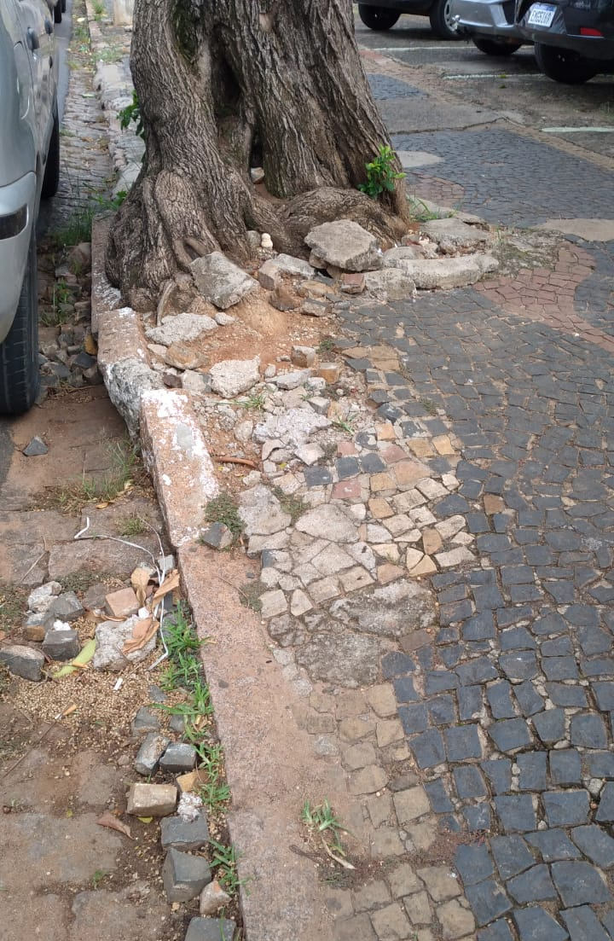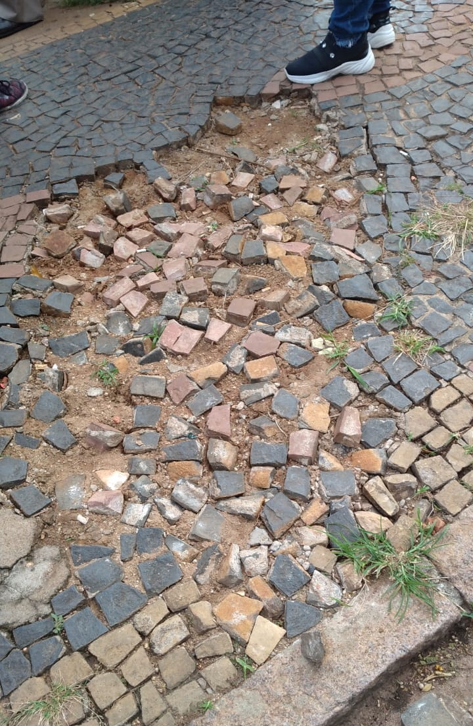
Solicito que o reparo seja feito com urgência, considerando o grande risco de acidentes aos munícipes que transitam no local, principalmente àqueles com dificuldades de locomoção, como idosos, pessoas com deficiência ou com a saúde debilitada.
Certo da apreciação de Vossa Excelência, antecipo meus agradecimentos.

Sala das Sessões, 17 de janeiro de 2022.

SILVIO C. COLTRO
VEREADOR
Partido Liberal – PL

